ข่าวประจำวันที่ 26 ตุลาคม หน้าที่ 7
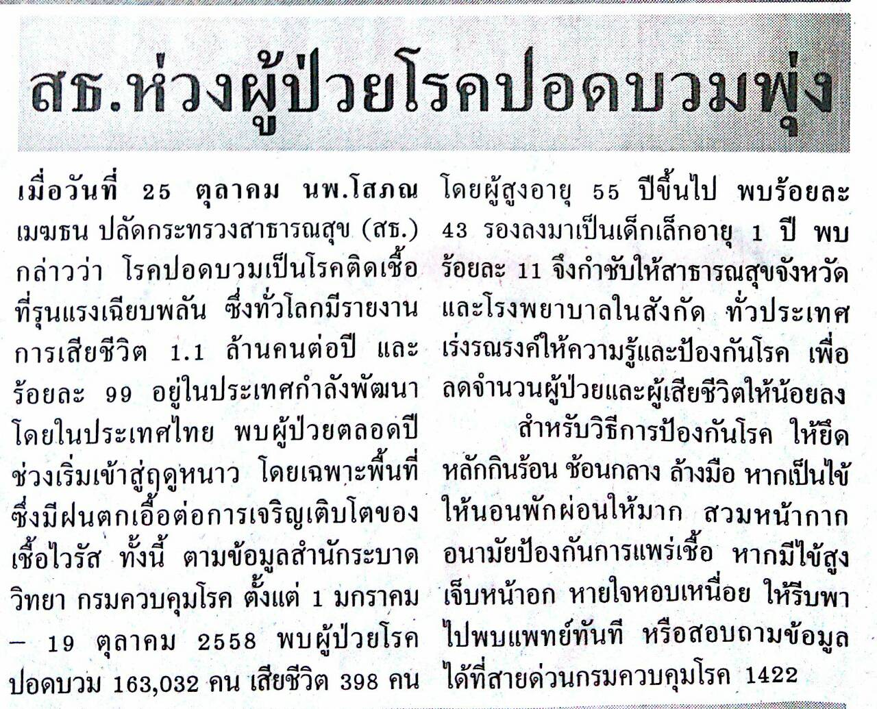

ข่าวประจำวันที่ 26 ตุลาคม หน้าที่ 21
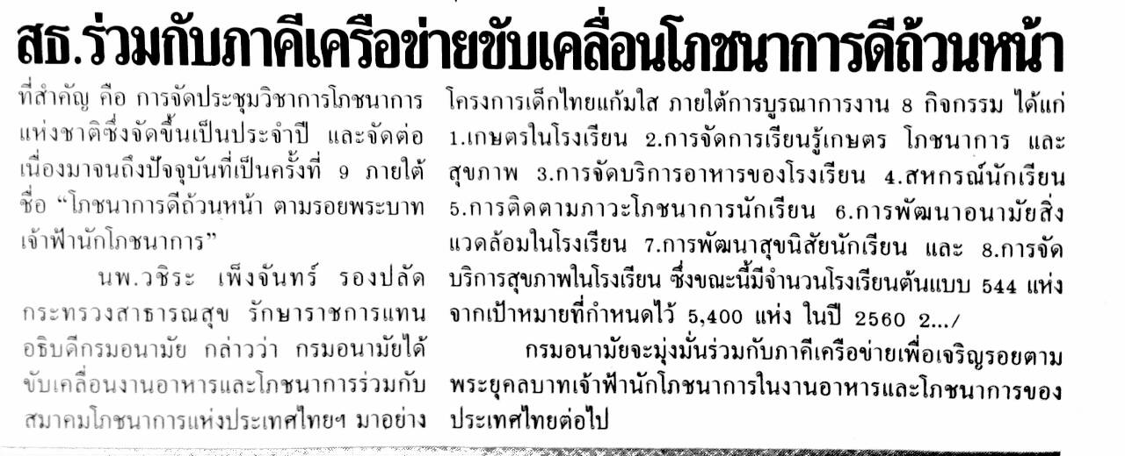

ข่าวประจำวันที่ 26 ตุลาคม หน้าที่ 10
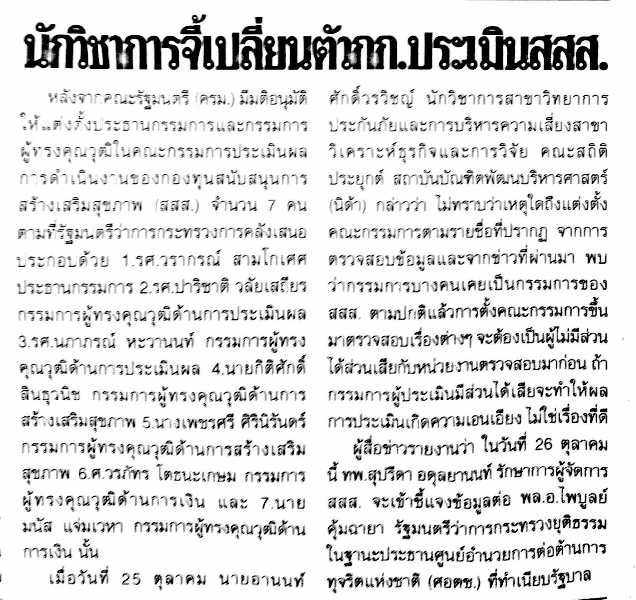

ข่าวประจำวันที่ 26 ตุลาคม หน้าที่ 10
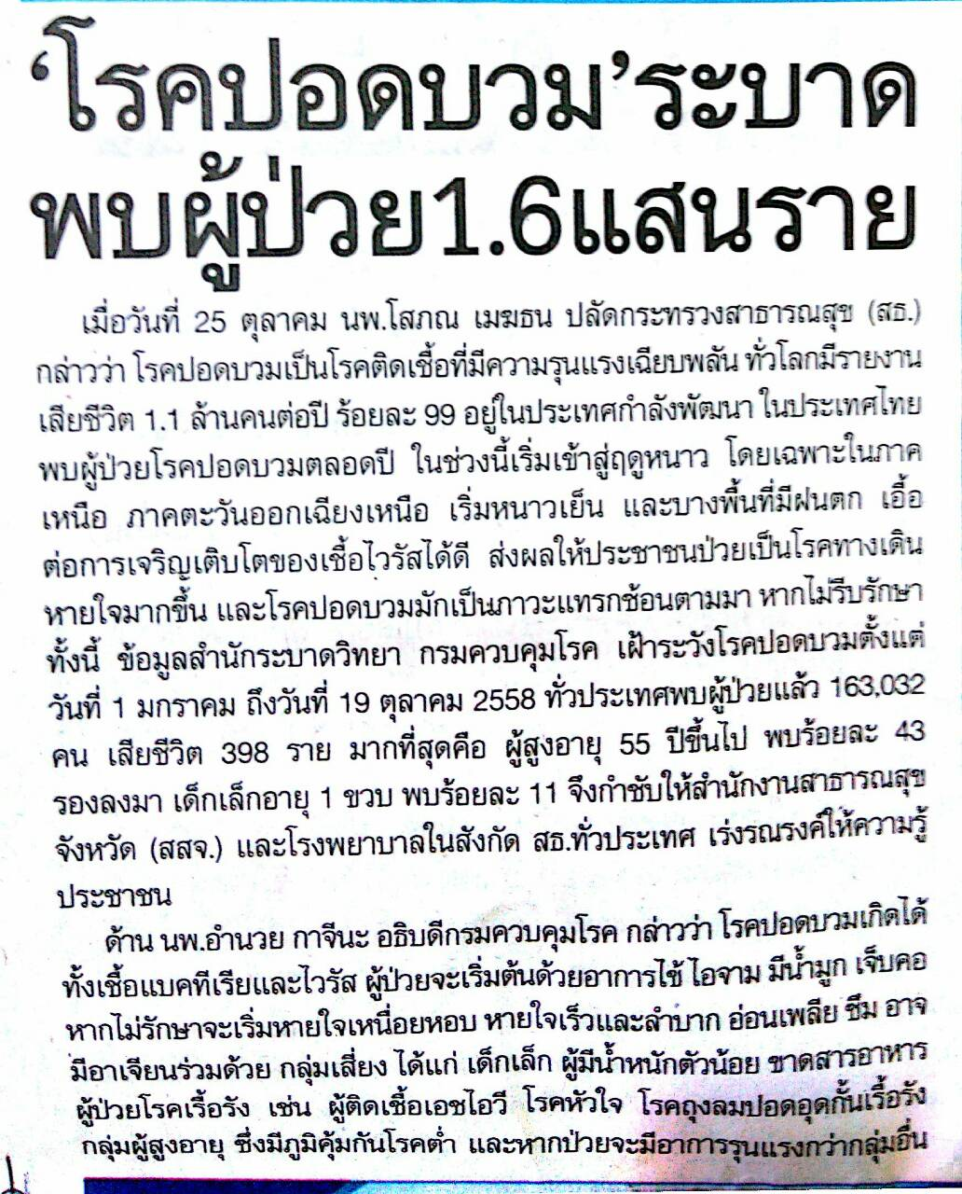

.
ข่าวประจำวันที่ 26 ตุลาคม หน้าที่ 8
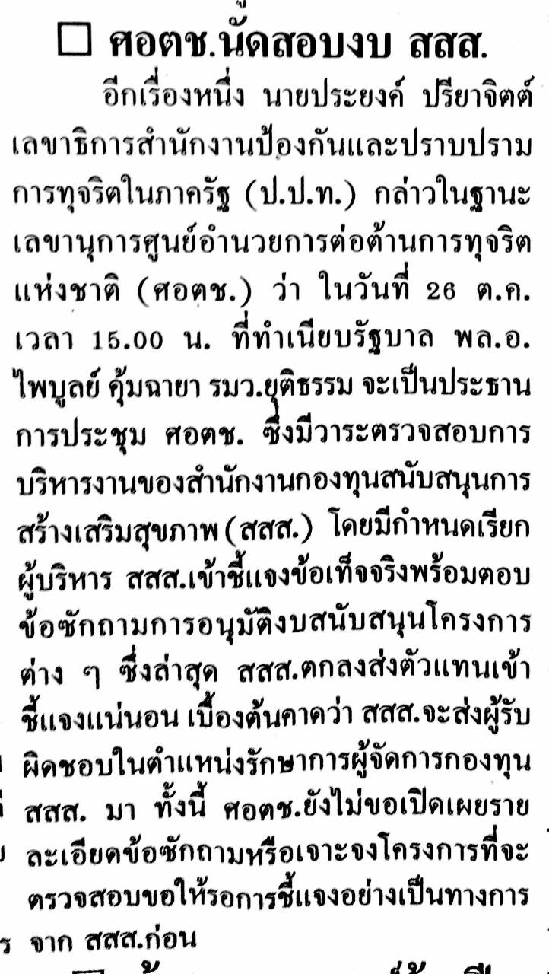

ข่าวประจำวันที่ 26 ตุลาคม หน้าที่ 8
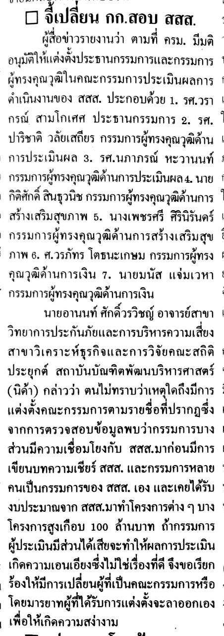
ข่าวประจำวันที่ 26 ตุลาคม หน้าที่ 8
